Các phương pháp dạy trẻ nhanh biết nói
Làm cha mẹ ai cũng vui mừng khi nghe những nói tiếng nói đầu tiên của con. Tuy nhiên nếu dạy trẻ tập nói không đúng cách có thể làm bé chậm biết nói đấy. Trong bài này xin được gửi đến bạn đọc một số phương pháp dạy trẻ tập nói đúngcách giúp bé nhanh biết nói hơn đấy.
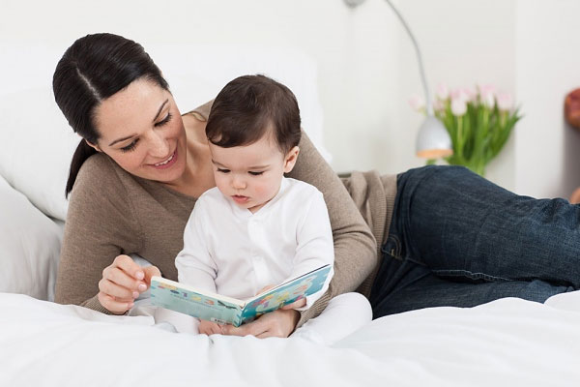
Bất cứ cha mẹ nào cũng quan tâm đến cách dạy trẻ nhanh biết nói. Dưới đây là cách dạy trẻ nhanh biết nói hiệu quả mà các bà mẹ nên áp dụng cho con mình.
Mẹo hay giúp trẻ nhanh biết nói
1. Thường xuyên nói chuyện với bé
Đây là cách dạy trẻ nhanh biết nói đơn giản và hiệu quả nhất. Mặc dù chưa biết nói nhưng trẻ đã có thể hiệu được khá nhiều điều mà bạn nói, và trẻ phản ứng ra bằng những tiếng ê a trong miệng. Việc nói chuyện thường xuyên với con, sẽ giúp trẻ nhận biết âm thanh tốt hơn và tăng vốn từ vựng hàng ngày. Nếu con phản ứng với những câu nói của mẹ thì đó là tín hiệu rất tốt đấy. Việc trò chuyện cùng bé còn giúp tăng cường tình cảm mẹ con, đồng thời kích thích sự phát triển trí não của trẻ nữa đấy. Thường xuyên trò chuyện với bé là cách dạy trẻ nhanh biết nói.

2. Để bé sống trong môi trường có sự giao tiếp
Nếu bạn thường xuyên để trẻ ở trong môi trường tĩnh lặng và không có sự giao tiếp, chắc chắn con bạn sẽ rất lâu mới biết nói. Ngược lại một môi trường thường xuyên có các cuộc hội thoại và âm thanh, sẽ giúp trẻ học nói nhanh hơn rất nhiều. Bởi khi nghe các cuộc hội thoại, trẻ cũng đồng thời tự học được từ vựng cho mình. Do đó, đừng bao giờ dùng điện thoại hay ipad làm “bảo mẫu” cho trẻ. Hãy giao tiếp với con, và để con sống trong một môi trường thường xuyên có sự giao tiếp.
3. Kết hợp lời nói với hành động
Khi nói chuyện với con, bạn có thể kết nối những từ ngữ với hành động, bé sẽ tiếp thu nhanh hơn. Chẳng hạn, nếu thấy bé chạm vào chân của mình, đây là “thời cơ” để bạn dạy bé từ “chân”, hoặc bạn cũng có thể dùng hành động mô tả từ ngữ… Việc kết hợp lời nói với hành động sẽ giúp con nắm bắt thông tin nhanh hơn, hứng thú hơn. Nhờ thế mà việc học nói cũng dễ dàng hơn. Kết hợp lời nói với hành động sẽ giúp trẻ nhanh biết nói.
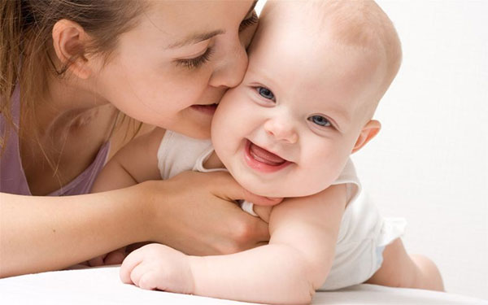
4. Nói về những hoạt động của con
Hãy tận dụng mọi thời cơ để nói chuyện với con. Bạn càng trò chuyện nhiều thì trẻ càng nhanh nắm được từ vựng. Trước khi con thực hiện bất kỳ hoạt động gì, bạn hãy nói với trẻ về những gì chuẩn bị diễn ra. Đây là cách dạy trẻ nhanh biết nói vô cùng hiệu quả.
Chẳng hạn như: “Bây giờ mình đi tắm cho sạch nhé” hay như lúc thay tã cho con “Mẹ thay tã cho cục cưng nhé”.
- Kể chuyện và hát
Chuyện cổ tích và những bài hát là một trong những yếu tố quan trọng trong việc dạy trẻ nhanh biết nói. Những câu chuyện giúp bé sử dụng từ ngữ và câu một cách tốt hơn, trong khi việc lặp đi lặp lại từ trong bài hát giúp bé ghi nhớ từ. Mỗi khi kể chuyện hoặc hát cho con nghe, mẹ nên kết hợp với những động tác dễ thương, ngộ nghĩnh để làm bé thích thú hơn và dạy con hiệu quả hơn.
